附件
深圳市社会组织管理局2023年度福彩
公益金项目信息公开表
项目名称 | 深圳市社会组织交流服务展示点项目
项目负责人 | 林江 |  | 联系方式 | 25831760
项目资金  （万元） | 资助资金 | 266 | 实际下拨资金 | 266 | 实际支出 | 249.5367
项目完成情况 | 资金执行率97.38%
项目周期 | 2023年4月13日至2023年12月31日
项目内容 | “2023年度深圳市社会组织交流服务展示点项目”是由深圳市社会组织管理局创新设立，通过构建30个与深圳经济社会密切相关领域的交流服务展示点（以下简称“展示点”），多方位、多维度、多途径展示社会组织对经济社会发展的推动作用和积极影响。  展示点汇集交流、服务、展示、引领功能，筑牢社会组织基层服务新阵地，推动培育发展战略性新兴产业领域社会组织，充分发挥社会组织在服务深圳经济发展和市委市政府重大战略布局中的积极作用，既是落实深圳市“20+8”产业布局的具体体现，也是对《深圳经济特区矛盾纠纷多元化解条例》在社会组织领域的成功应用，呈现出全面调动社会组织参与、打破单一主体展示点物理空间、实现动态管理的新特点。推动深圳社会组织发展继续先行示范走在前列，积极引导社会组织服务国家、服务社会、服务群众、服务行业，打造充分发挥社会组织作用、服务改革开放和经济社会发展的深圳范例。
项目效果 | 一、全流程统筹指导  市社会组织管理局跟踪指导30个展示点积极搭建党建、交流、服务、宣传、信息等功能平台，坚持党建引领贯穿服务全过程，充分发挥示范引领作用。  （一）多层次多形式全流程跟踪指导服务30个展示点。通过领导干部挂点调研、运营方带领展示点联合举办活动、精准走访与个性化辅导、集中与单一、远程与现场等多形式，开展统筹指导服务。  1.健全常态沟通联络机制，完善制度建设与工作指引。  2.通过指导展示点联合举办活动与走访辅导相结合，分5个小组开展日常督导走访60余次，特别策划了5场党建品牌创建活动。  3.引导社会组织服务大局，召开“130鹏城千社助就业”行动誓师大会、开展深圳社会组织促就业成果展暨社会组织人才发展论坛、开展社会组织参与社会治理研讨会暨社会组织蓝皮书及调解模型发布会。  4.提升展示点品牌影响力，参加第十届慈展会、南方科技大学第三届校园公益展等，展示社会组织交流服务展示点项目特色；制作展示点成果宣传册和社会组织《观察》专刊；各类媒体进行了宣传报道。  （二）搭建党建平台。展示点在党建方面充分发挥党建引领高质量发展的“红色引擎”作用，将党建与业务发展有机融合，以“联学、联建、联动”为抓手，累计打造“党建+N计划”“鹏程七月红”等党建品牌共44个，实现党建与行业发展同频共振、互促共进。如，党建引领领域展示点深圳市智慧安防行业协会不断深入探索党建品牌培育路径，坚持围绕中心抓党建、抓好党建促发展，2023年开展“党建引领业务发展，业务交流共提升”系列主题党建联学联建、结对共建活动8场次，通过党建联建组织500余名企业代表走进名企，为百余家行业企业带来业务方面的合作与发展。  （三）搭建交流平台。展示点积极搭建行业领域沟通的桥梁纽带，依托自身资源优势开展政策研究、人才培养及品牌活动，累计开展各类交流活动1600余次，举办人才培训交流活动20余场，为推进深圳“双招双引”和“20+8”产业布局贡献了社会组织力量。如，内部治理领域展示点深圳市商业联合会围绕服务高质量发展主题，先后策划举办“深企聊营商”“政企面对面”创新交流活动，协助福田区、河套深港科技创新合作区建设发展事务署在香港举办深圳福田及河套投资推介会等活动，促进了区域产业交流合作。  （四）搭建服务平台。展示点发挥枢纽型服务平台作用，积极凝聚本领域、本行业社会组织及企业共识，统计相关数据案例，及时收集并反馈困难问题和意见建议；协助登记管理机关开展服务工作，协调处理社会组织内部及会员企业矛盾纠纷。2023年，10个调解室共收集本领域、本行业反馈困难问题和意见建议等信息395条，其中受理矛盾纠纷111件，成功解决76件，涉及社会组织换届、知识产权、资金纠纷等。  （五）搭建宣传平台。展示点多渠道、多形式构建宣传矩阵，创新采用多种宣传渠道，通过积极参与第十届慈展会、南方科技大学第三届校园公益展等展会、在“i深圳”小程序更新和推广30个展示点VR云展厅、编制印发展示点成果宣传册以及深圳社会组织《观察》专刊、与有影响力的媒体进行合作等方式，不断加强对项目的宣传力度。2023年，“i深圳”小程序发布新闻315篇，各类媒体对展示点宣传报道1338次，编印宣传资料超10000份。项目于2023、2024年连续两年被列入深圳建设中国特色社会主义先行示范区、深圳市委全面依法治市委员会全市重点工作，荣获2023深圳城市治理创新十大“入围案例”；上海、武汉等地纷纷学习借鉴试点工作经验，并在当地开启社会组织矛盾纠纷调解工作。  （六）服务民生社会事业。30个展示点结合展示领域定位和运营机构主责主业，在开展公益慈善服务、助推乡村振兴及推进基层社会治理方面累计开展活动98次，充分展现了社会组织的担当作为。如，教育事业领域展示点深圳市洲明公益基金会积极探索乡村振兴背景下教育振兴模式，先后对接多个偏远乡村学校，并结合自身资源优势组织开展“点亮乡村”捐助路灯、“点亮未来”捐赠图书等多个公益项目，积极改善偏远乡村地区交通照明、学校图书资源不足等问题，持续助力乡村振兴。  二、提供能力建设培训  通过线上线下、走进展示点、教授讲座等形式，多措并举提供与展示点运营服务内容相关的能力建设培训11场。  三、完善信息建设平台  持续运营管理1个小程序和30个展示点VR云展厅。采用“音频介绍+VR画面”同步呈现的形式，实现线上与线下展示相结合、动静态相结合的可视化线上平台，打破展示点物理空间上的限制，进一步拓展了深圳市社会组织交流服务展示点的影响力和传播范围。
图片资料信息 | 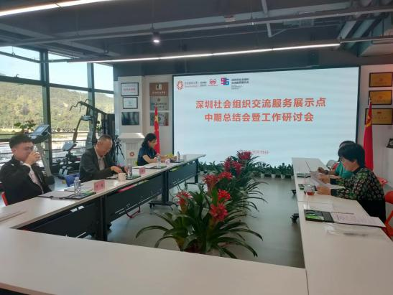  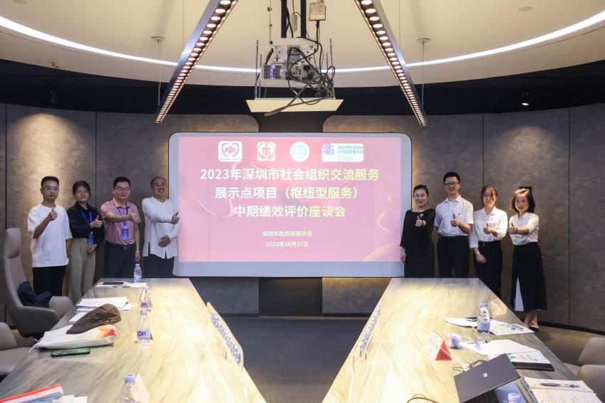  前往深圳市社会组织总会、深圳市政府采购协会开展日常走访指导  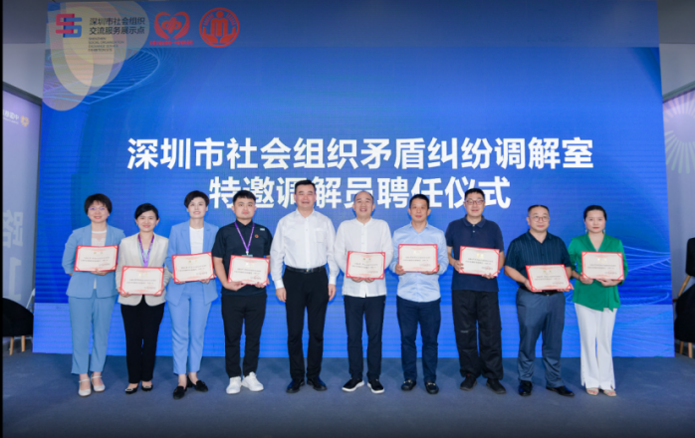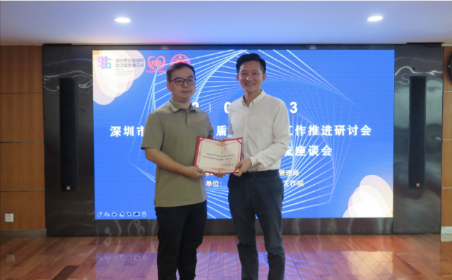  特邀调解员聘书发放  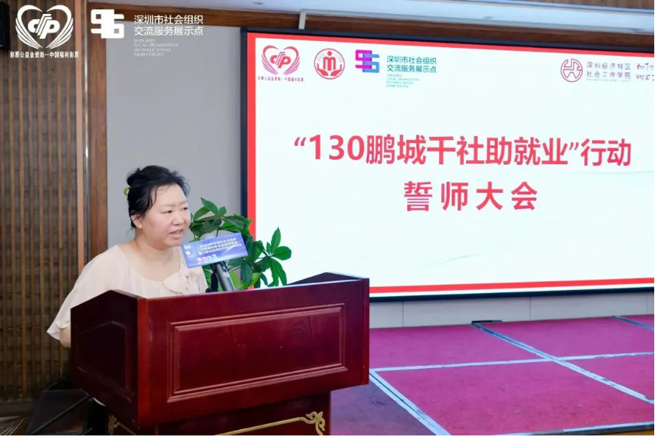  召开“130鹏城千社助就业”行动誓师大会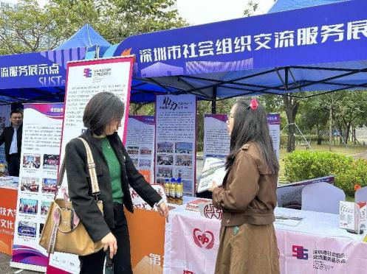  参加南方科技大学第三届校园公益展  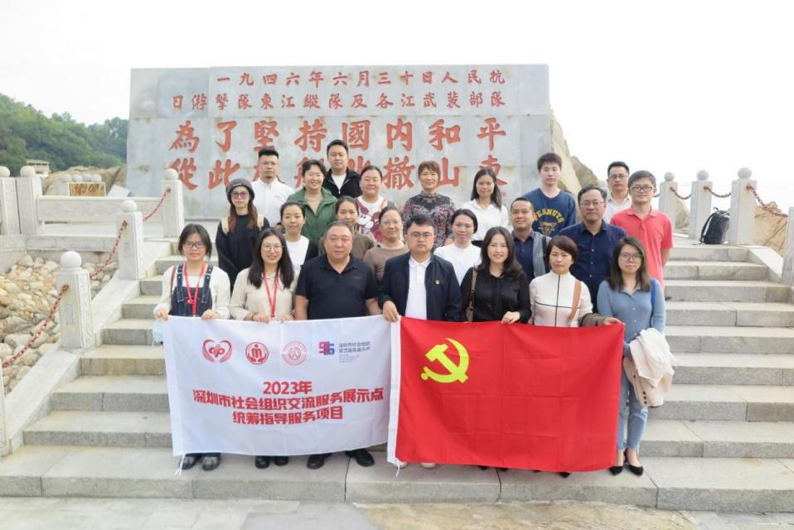  “传承红色基因、赓续红色血脉”联学联建主题党日活动  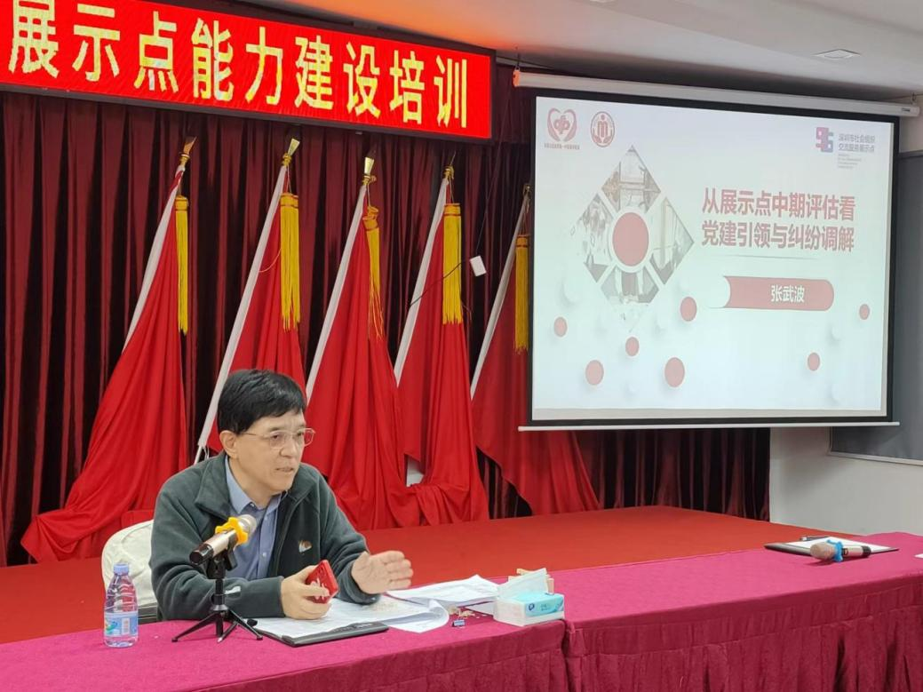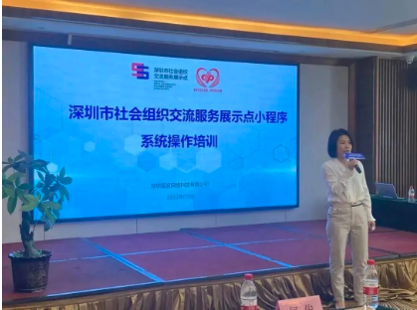  能力建设培训  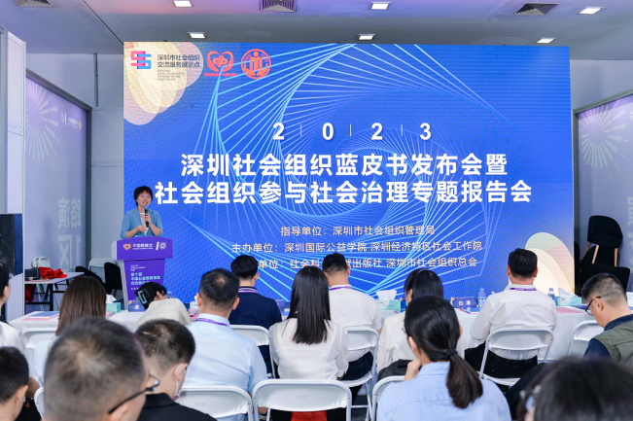  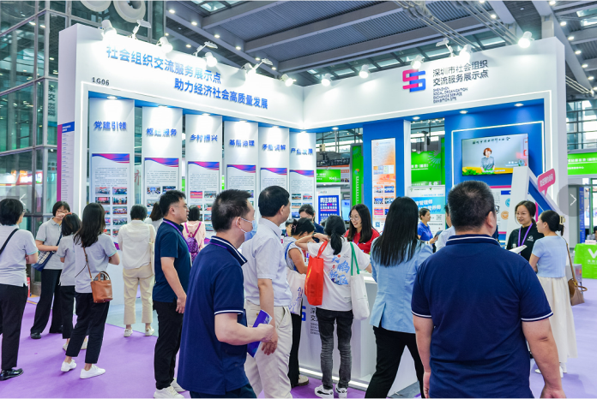  开展社会组织参与社会治理研讨会暨社会组织蓝皮书及调解模型发布会并参展第十届中国慈展会  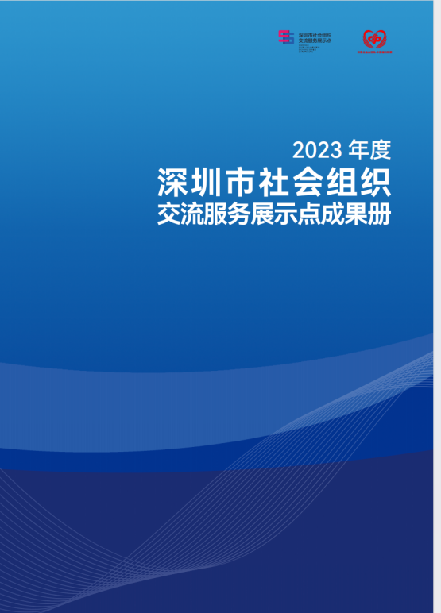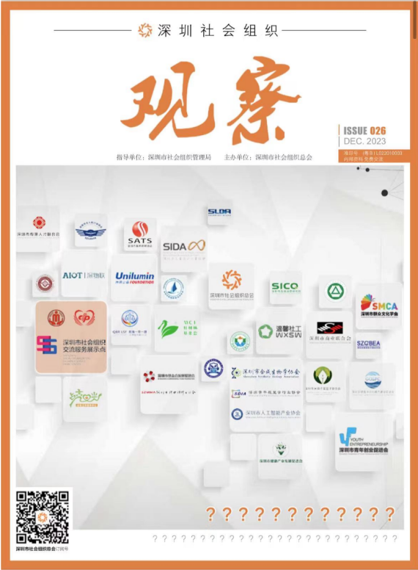  2023年展示点项目成果册以及深圳社会组织《观察》专刊    2023年展示点项目宣传视频  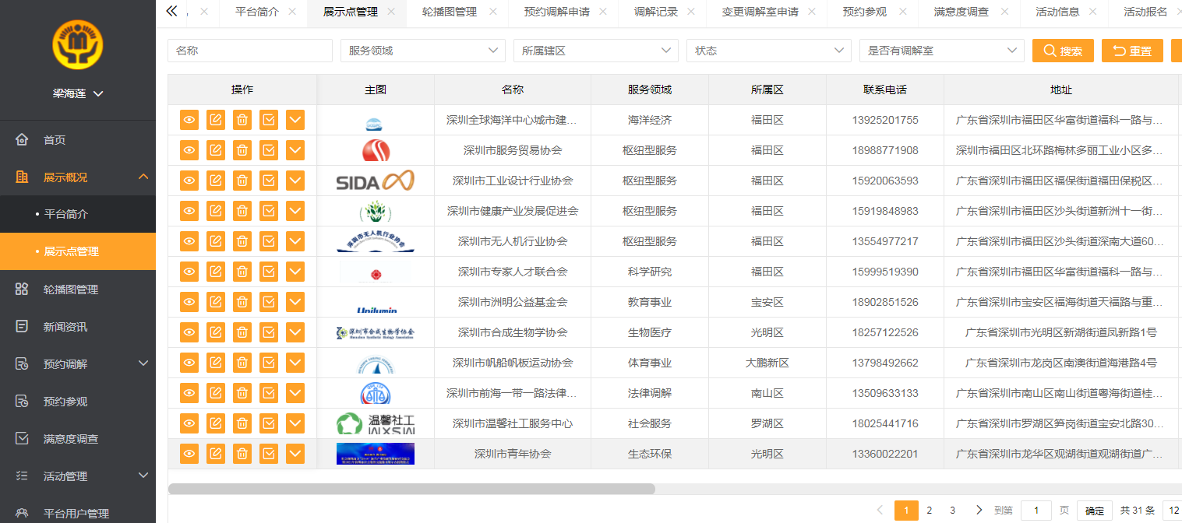  “i深圳”APP宣传报道  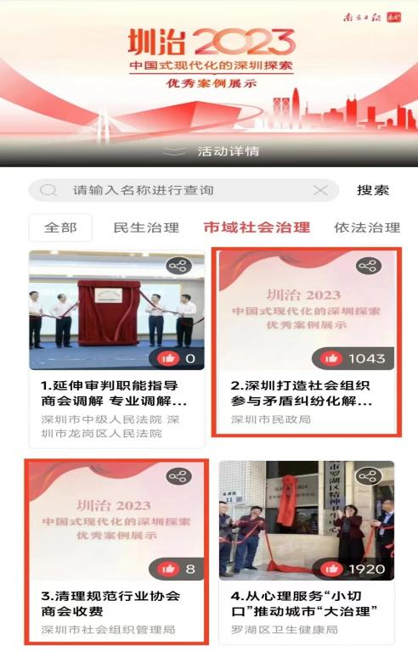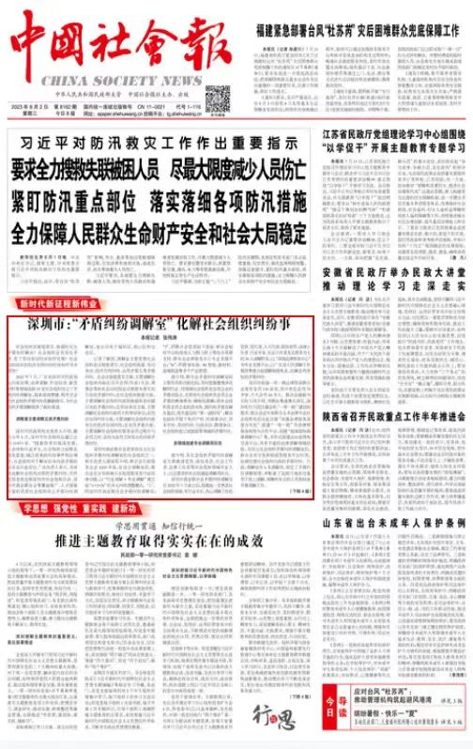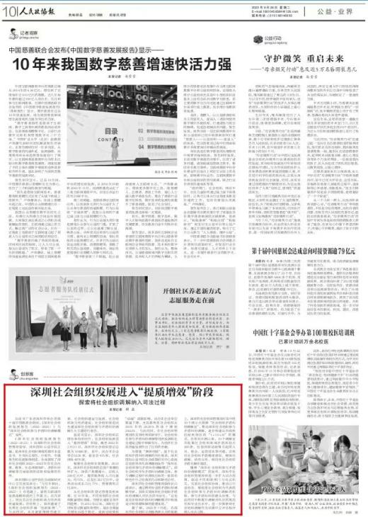  项目入围“圳治2023”优秀案例榜单评选活动，获中国社会报、人民政协报报道
项目或资金管理办法 | 《深圳市社会组织交流服务展示点项目制度汇编》  《深圳市社会组织交流服务展示点项目第三方运营机构制度汇编》

